Bài 1:

Người dùng:

1 | Đăng kí/Đăng nhập | Người dùng có thể tạo tài khoản hoặc đăng nhập để sử dụng dịch vụ.
2 | Tìm kiếm | Tìm sản phẩm theo tên, danh mục, giá, thương hiệu,… bằng bộ lọc nâng cao.
3 | Chi tiết sản phẩm | Xem ảnh chất lượng cao, mô tả, thông số kỹ thuật, và giá của sản phẩm.
4 | Bình luận, đánh giá | Gửi nhận xét, đánh giá chất lượng sản phẩm, hỗ trợ cộng đồng người dùng.

Quản trị viên:

1 | Quản lý sản phẩm | Thêm mới, chỉnh sửa hoặc xóa thông tin sản phẩm.
2 | Quản lý danh mục | Thêm, sửa, xóa danh mục sản phẩm
3 | Quản lý khuyến mãi | Thiết lập, cập nhật mã giảm giá và chương trình khuyến mãi.
4 | Quản lý tài khoản | Xem danh sách tài khoản, phân quyền, khóa tài khoản nếu cần thiết.
5 | Kiểm duyệt bình luận | Xét duyệt, ẩn/xóa bình luận không phù hợp để đảm bảo nội dung lành mạnh.

Bài 2:
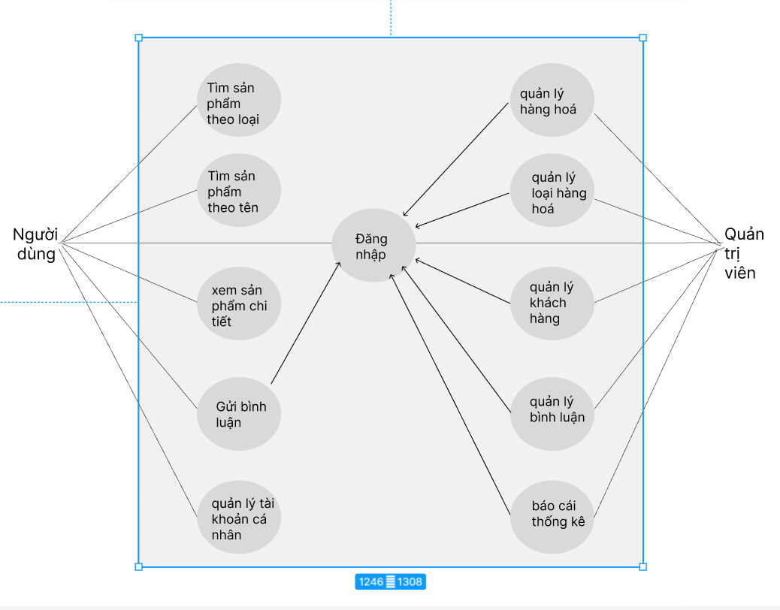

Bài 3:
